出國報告（出國類別：研習）

美國政府稽查環保犯罪案件作業實務

服務機關：行政院環境保護署環境督察總隊
姓名職稱：北區環境督察大隊技正 劉沈明
中區環境督察大隊薦任技士 李岳芳
南區環境督察大隊薦任技士 方育典
派赴國家：美國
出 國 期 間：94年12月13日至94年12月22日
報 告 日 期：95年6月29日
摘 要
鑒於國內事業機構及清除業者經常因講求利潤優先情形下，時常以各種手段規避稽查，甚至非法任意棄置、掩埋有害事業廢棄物，為能有效查緝行為人及追查事業廢棄物來源，環保稽查人員確有需要學習國外之稽查經驗。
美國環保署每年皆舉辦國家稽查、督察員研習年會，會中由各領域專家針對各類污染源稽查技術、最新稽查設備及最先進污染防制技術、設備提出報告，達到提升參與人員稽查技術之目的。
美國因土地廣大，較少發生任意非法掩埋棄置廢棄物之情事，而國內則充斥著大量良莠不齊的代清理機構，故我國對代清理機構應採取更嚴格的審查制度，對於環保犯罪之常業犯，應科以重刑，已杜絕其再犯之可能性。
美國工廠大多為大型工廠，相關之污染防制設施齊備，較有守法觀念，稽查管制較為經濟、方便，我國可參考國外經驗採用集中管制原則，例如工業區內的廢棄物，由工業區服務中心集中清理，避免二次污染的發生。
美國對於環保犯罪案件之稽查相當精細，包括證物之保存、採樣及樣品保存、運送、檢驗皆有標準作業程序，講求證物之證據力，甚至將業者之電腦主機查扣，對於檢測樣品允許業者，在全程錄影下進行分樣檢測工作，務必達成送至法院之證據都具有證據力。我國可參考美國之經驗，加強環保犯罪案件偵辦之完整性，達成懲治破壞國土罪犯之目的。
目 次
壹、出國研習目的
貳、出國研習過程
參、出國研習心得
肆、建議事項
伍、附錄

- 出國研習目的
鑒於國內事業機構及清除業者經常因講求利潤優先情形下，時常以各種手段規避稽查，甚至非法任意棄置、掩埋有害事業廢棄物，為能有效查緝行為人及追查事業廢棄物來源，環保稽查人員在稽查取締技術上，確有需要學習國外之經驗。故行政院環境保護署環境督察總隊北、中、南三區環境督察大隊於年度預算下分別編列「稽查環保犯罪案件作業實務計畫」。
本計畫藉由出席美國環保署第6屆國家稽查、督察員研習年會（the 6th Annual National EPA Inspector Workshop），並參訪美國環保署執法及稽查辦公室（Office of Enforcement and Compliance Assurance ,OECA）、美國環保署第8分署（Region 8 ，EPA）、美國環保署國家執法訓練所（National Enforcement Training Institute ,NETI）及美國環保署國家環境稽查中心（National Environmental Investigations Center,NEIC），研習考察美國環保署有關環保犯罪執法及稽查業務，藉以蒐集預防環保犯罪之相關法令政策，學習實際稽查環保犯罪案件作業程序、蒐證技巧，並提升環境污染處理技術，提供環保單位未來環保犯罪案件稽查實務之參考。

- 出國研習過程
日期 | 行 程 | 活 動 內 容
12月13日(二) | 台北至紐約再轉機至華盛頓特區 | 飛機航程
12月14日(三) | 華盛頓特區 | 參加美國環保署第6屆國家稽查、督察員研習年會（the 6th Annual National EPA Inspector Workshop）
12月15日(四) | 華盛頓特區 | 參加美國環保署第6屆國家稽查、督察員研習年會
12月16日(五) | 華盛頓特區至丹佛 | 參訪美國環保署執法及稽查辦公室（Office of Enforcement and Compliance Assurance ,OECA）
12月17日(六) | 丹佛 | 參訪資料整理
12月18日(日) | 丹佛 | 參訪資料整理
12月19日(一) | 丹佛 | 1.參訪美國環保署第8分署（Region 8 ，EPA）。  2.參訪美國環保署國家執法訓練所（National Enforcement Training Institute ,NETI）
12月20日(二) | 丹佛 | 參訪美國環保署國家環境稽查中心（National Environmental Investigations Center,NEIC）
12月21日(三) | 丹佛至舊金山再轉機返台北 | 飛機航程
12月22日(四) | 抵台北 | 抵台北

- 出國研習心得
- 參加美國環保署第6屆國家稽查、督察員研習年會行程
美國環保署每年皆舉辦國家稽查、督察員研習年會，參加對象有環保署業務承辦人員、聯邦環保稽查員、10個區域分署環保稽查員、州政府稽查員、國防部人員、食品及藥物管理局人員、國土安全部人員等，本（2005）年度第6屆年會於12月13日至12月15日，在美國首府華盛頓特區（Washington，DC）舉行，主會場為JW Marriott Hotel，另於美國環保署總部（HEADQUARTERS，EPA）（圖1）辦公室舉行特定主題之研討會，大會中美國環保署人員特別介紹台灣環保署三位參加人員。
本次年會由各領域專家針對各類污染源稽查技術、最新稽查設備及最先進污染防制技術、設備提出報告，並與參加人員互動討論，以達到提升參與人員稽查技術之目的，並使稽查人員於稽查時能有一致的標準作業程序。我國目前尚未有相同之大型國家稽查、督察員研習年會，或許可辦理相關之稽查年會，以提升我國稽查人員之技術及品質。
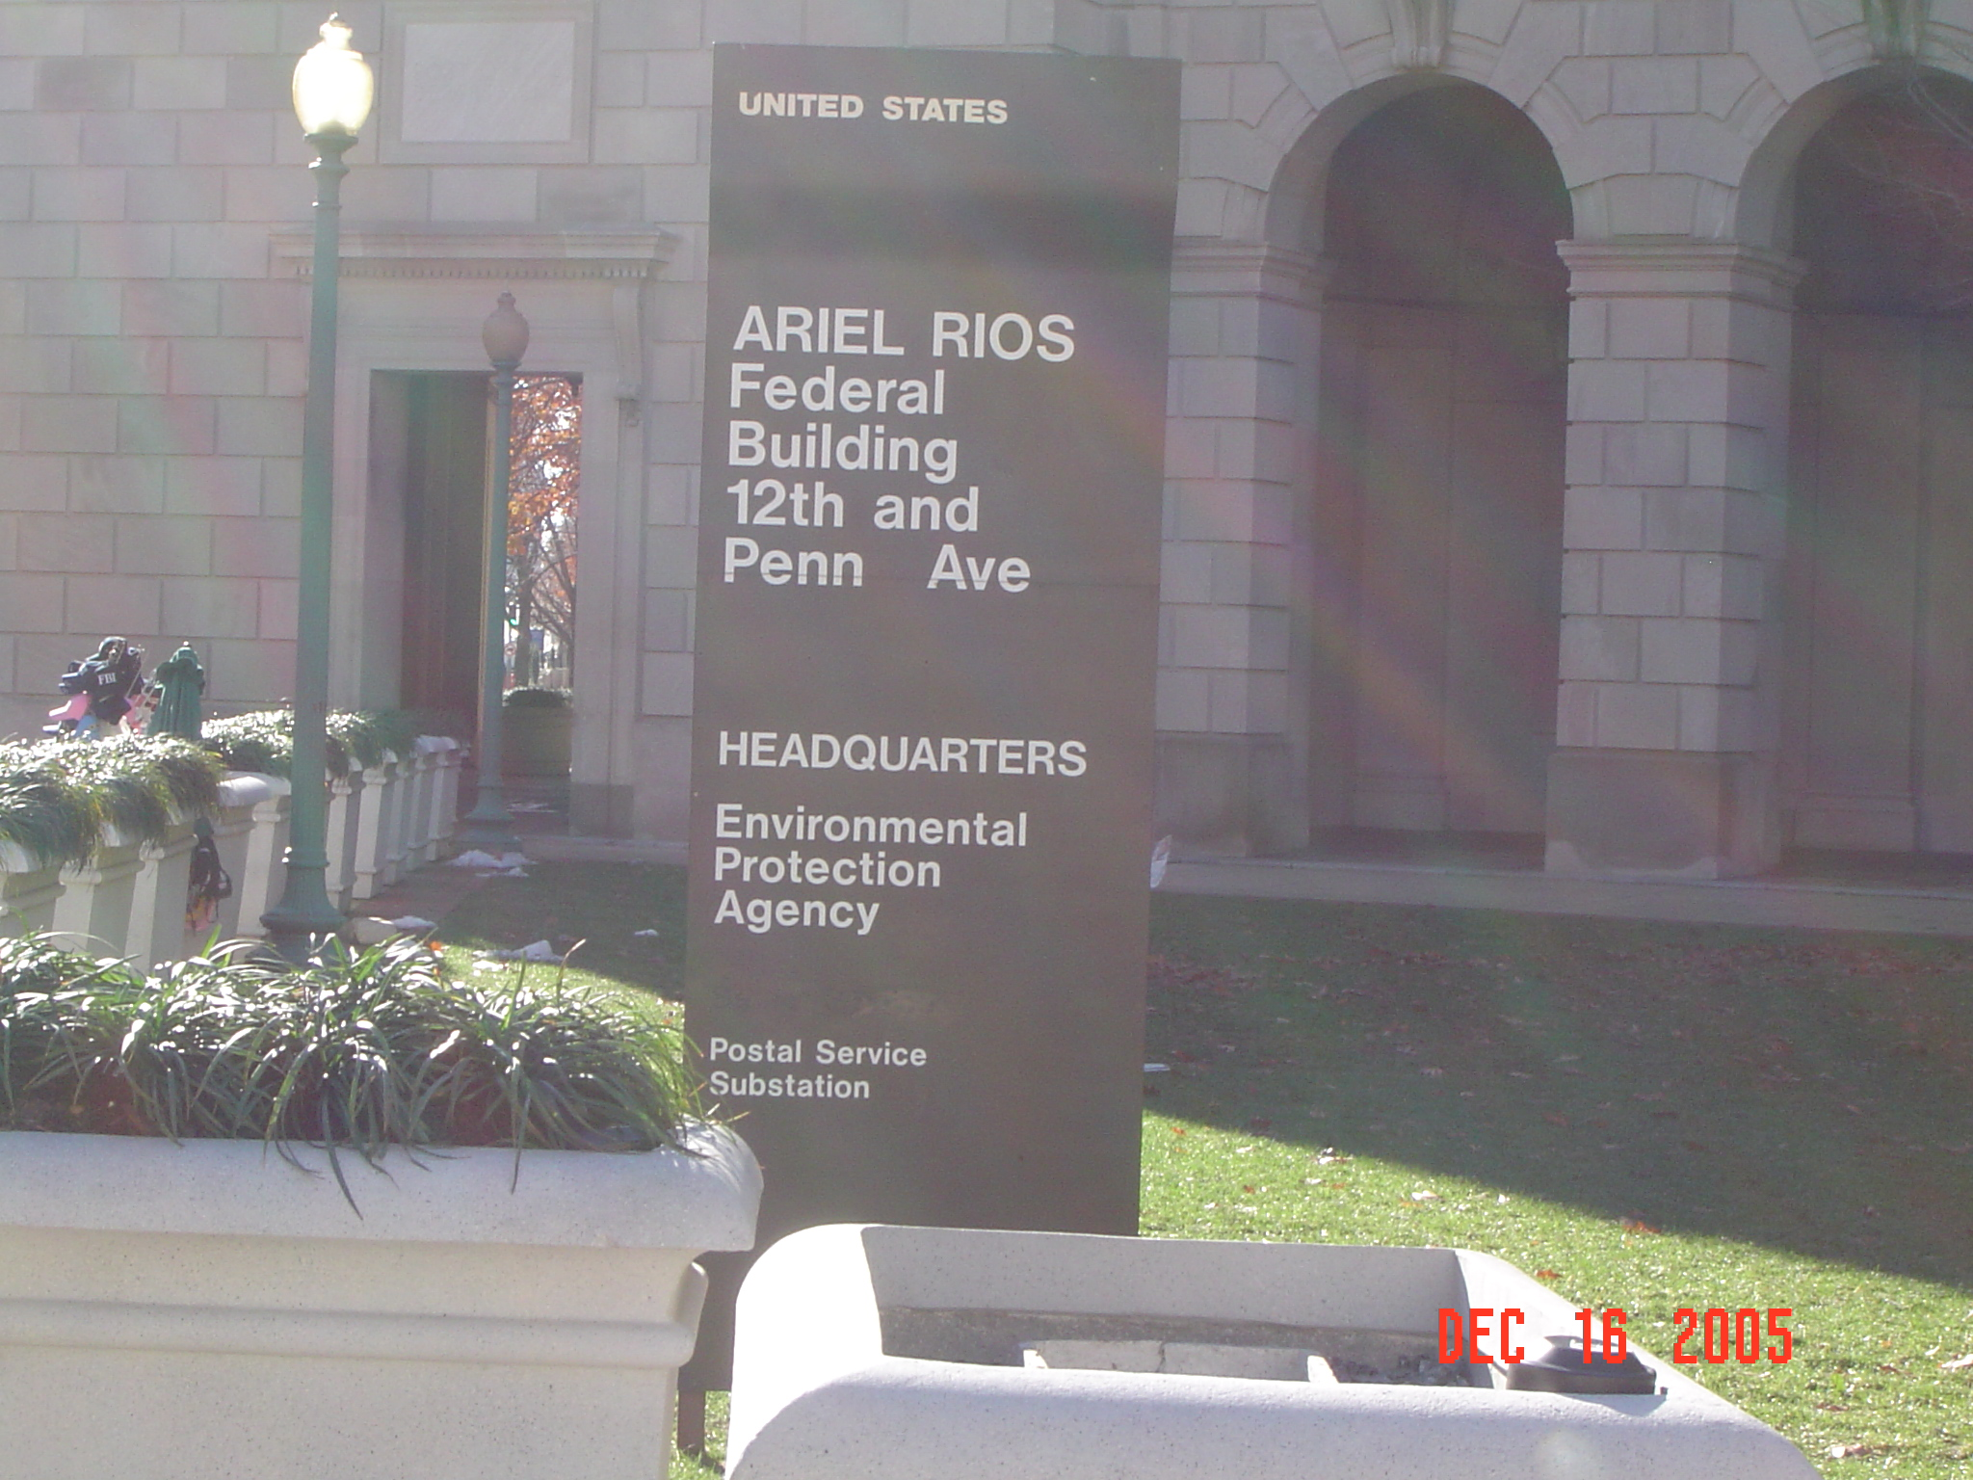
圖1. 美國環保署總部
美國環保署目前已有分署應用個人數位助理（PDA）及平板式筆記型電腦，透過網路傳輸將列管工廠之相關資料下載，當稽查人員外出稽查時，應用上述設備即能夠迅速瞭解受稽查單位之相關基本資料、污染防制設施設置狀況及受處分情形。
- 參訪美國環保署執法及稽查辦公室
美國環保署執法及稽查辦公室位於華盛頓特區環保署聯邦辦公區內，該辦公室主要與環保署10個分署、洲政府、原住民部落政府及聯邦政府其他部門合作，確保國家環保法令的執行，盡最大的努力來減少對公共健康及環境的危害因子，主要部門有（圖2）：
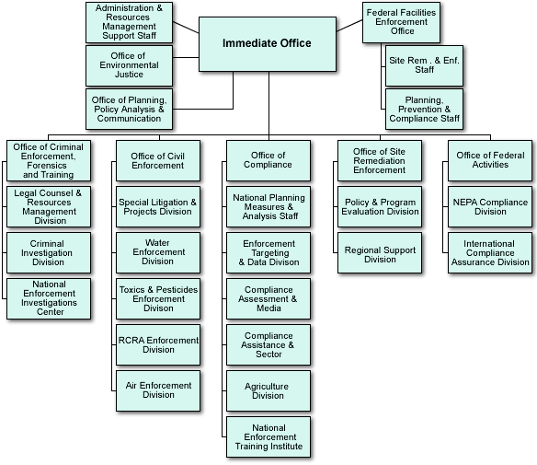
圖2. 美國環保署執法及稽查辦公室組織圖
  - 環保犯罪稽查、採證及訓練辦公室：提供聯邦政府及洲政府環保犯罪稽查人員相關稽查技術、採證技巧之訓練。
  - 民眾違法處置辦公室：與環保署分署、州政府、原住民部落政府及聯邦政府其他部門合作，確保國家環保法令的執行，對於故意違反環保法令的民眾，採取適當的處分措施，並鼓勵守法的業者遵守法令。
  - 環保法令執行辦公室：協助工業單位或其他組織改善對環保法令的執行，訂定計畫、目標以貫徹法令的執行，查核業者自行申報資料的正確性，更有效率協助守法業者遵守環保法令，改進法令的品質。
  - 污染場址整治辦公室：協調執行污染場址整治計畫，例如超級基金的執行，提供更有效率的方法來完成污染場址的整治工作，以維護環境的正義。
  - 聯邦政府計畫辦公室：對於聯邦政府其他部門所提出的環境影響說明書進行審查，並追蹤執行情形，以確保聯邦政府開發計畫能符合國家環境政策。
- 參訪美國環保署第8分署
美國環保署第8分署係10個分署（圖3）之一，下轄5個州（科羅拉多、北達科他、南達科他、猶他、懷俄明及馬里蘭州、），管轄面積於10個分署中名列第2，轄內目前人口約900萬人，過去10年內人口急速增加了100萬人，多數印地安人皆屬於此區。
該分署主要業務係依據聯邦環保署所制定聯邦環保法令（如空氣淨化法、水淨化法等等
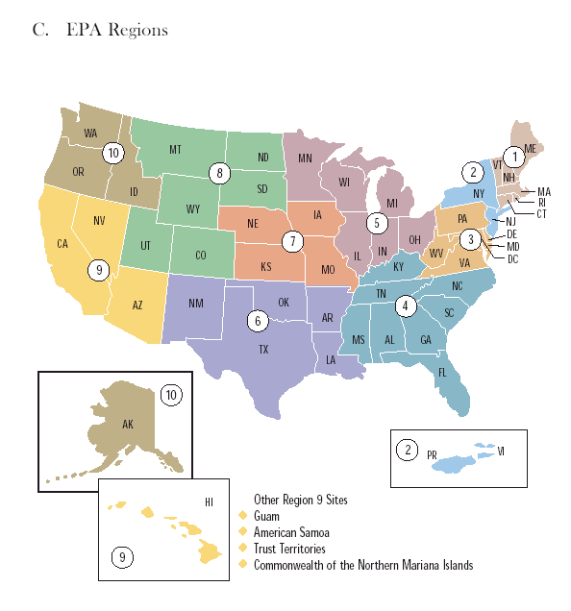
）訂定各種不同環保計畫（如石棉危險緊急事件回應計畫 、油污染計畫、資源保護和恢復計畫、安全的飲用水計畫、毒性化學物質控制計畫、資源保護和恢復計畫等等），交由或配合轄下各州環保局執行；惟該分署所轄之印地安保留區內之環保計畫，均由聯邦環保署執行，並未授權第8分署辦理。第8分署與所轄州政府環保局之稽查分工，訂有協議（此種協議各分署可能都不同），該分署視案件之複雜成度及污染程度決定與地方環保局的稽查分工。
第8分署該分除訂定計畫執行外，尚會與其他單位如州政府、地方政府、產業工會、非營利組織及學
圖3.美國十大區域分署轄區圖
同環保計畫（如石棉危險緊急事件回應計畫 、油污染計畫、資源保護和恢復計畫、安全的飲用水計畫、毒性化學物質控制計畫、資源保護和恢復計畫等等），交由或配合轄下各州環保局執行；惟該分署所轄之印地安保留區內之環保計畫，均由聯邦環保署執行，並未授權第8分署辦理。第8分署與所轄州政府環保局之稽查分工，訂有協議（此種協議各分署可能都不同），該分署視案件之複雜成度及污染程度決定與地方環保局的稽查分工。
第8分署該分除訂定計畫執行外，尚會與其他單位如州政府、地方政府、產業工會、非營利組織及學術界等組成工作聯盟（workshop），辦理宣導政策及訓練工作。宣導方式或係運用媒體宣導、或舉辦公聽會、或藉由強力稽查方式，讓民眾瞭解該分署所訂環保政策。
該分署所轄之6個州大多為農業地區，目前列管之污染源，在空氣污染方面有5萬8千家、在水污染方面有5萬9千5百家左右，而該分署所有員工計120人（其中4至5人是律師），每年稽查件數約有2000件，處罰鍰件數約有90件。稽查方式是由一組人（含律師、具工程背景人員等，人數不定）共同辦理，而由一個人負責彙整撰寫稽查成果，下一個案件則由另一人負責，如此輪流之；一個案件之稽查完成可能要3個月以上的時間。
針對處罰，一般中、大型企業之罰鍰額度約在13萬到14萬美元之間，無錢繳納罰款者如小型加油站，或員工人數100人以下之小型企業，該分署為避免企業倒閉，造成污染源無法管理，可能僅採處100美元罰鍰，並針對該小型企業進行輔導（compliance）。
至於不服處分提出訴願案件，每年約有18件左右，此類案件通常是經由設在聯邦環保署之環境法院審理。若有重大污染案件（高額罰款或高度污染）則送聯邦法院審理；該分署迄今無類似案件發生。
四、參訪美國環保署國家執法訓練所
美國環保署國家執法訓練所行政辦公室，位於華盛頓特區環保署聯邦辦公區內，訓練中心則位於美國中部科羅拉多州丹佛聯邦辦公中心區內(Denver Federal Center Denver Colorado)，本次參訪位於丹佛之訓練所。該訓練所主要任務為訓練聯邦政府、州政府、地方和部落的律師、稽查員、環保犯罪調查員及技術專家，來執行國家環境法令。國家執法訓練所將訓練整合上述專家成工作小組，以提高執行法令的技術水準，達到保護環境的目的。
為達上述目的，國家執法訓練所將執行下列事項：
（一）使用最有成本效益的及多媒體教育方法，來擴展高品質的訓練方法。
（二）從環保署執法及稽查辦公室人員及聯邦政府、洲政府、地方和部落的政府取得相關資料，以研發訓練課程。
（三）替所有執法人員發展核心課程和特別的技巧，以確保執法人員的執法能力。
（四）支持、獎勵環保署內部及外部的講師，以確保能傳授高品質的課程。
（五）依據需要及成本效益來發展每年的課程計畫。
（六）維持最新的訓練能力及使用最近的、最有效益的教育技術、方法及工具。
（七）藉由各種媒體，包括電子系統的訓練方式，確保政府執法部門內各階層員工的執法認知、能力。
（八）保存訓練的統計資料、紀錄及相關的訓練文件，並向公眾公開及國會報告，以彰顯國家執法訓練所的努力和成就。
（九）發展和執行品質標準，及評估國家執法訓練所的贊助者所提供的課程草案。
五、參訪美國環保署國家環境稽查中心
（一）簡介
美國環保署國家環境稽查中心位於美國中部科羅拉多州丹佛聯邦辦公中心區內，隸屬於美國環保署執法及稽查辦公室。該中心員工約90人，負責環保違法案件中的刑事案件偵察部份。其主要以科學的方法蒐集相關的環保犯罪的證據，以作為環保犯罪案件偵察依據，是具有司法警察身份的調查中心。該中心主要分為實驗室、現場作業組及資訊組，另設有行政、犯罪及專案計畫協調支援等部門。
本次參訪行程開始即由環保署國家環境稽查中心由專案計畫協調負責人Gary Young 負責接待，並先與我們作參訪前的溝通，以了解到此次參訪的目的，做為安排當天參訪的行程規劃，以滿足我們此行的需求。隨後即由該中心最高主管Mrs. Diana A. Love 親自帶領各單位主管介紹該中心的組織及業務，可見美方對於國際友人參訪的重視。
（二）受理稽查案件程序
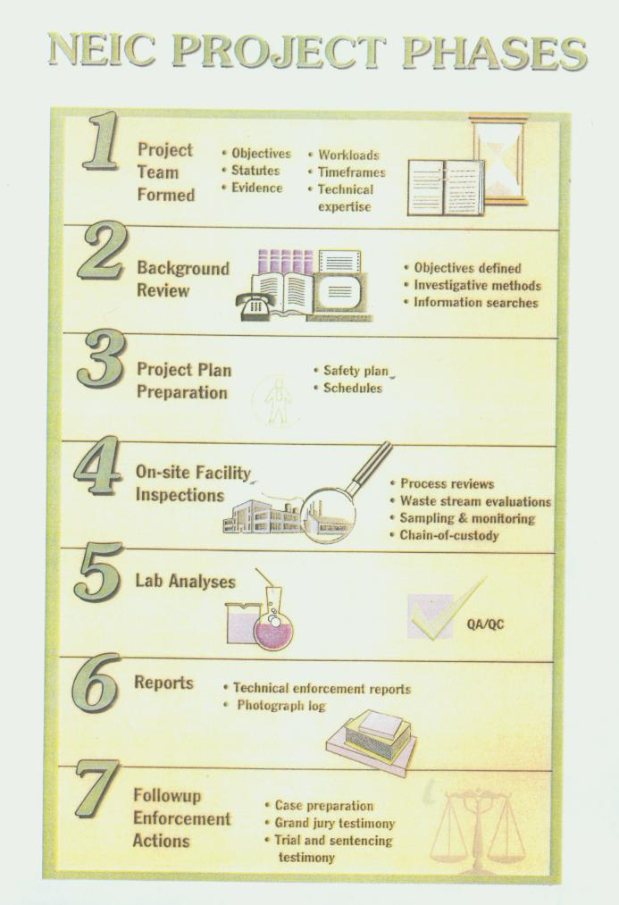
該中心辦理的案件來自於美國環保署總部、各區域中心、州政府及FBI的委託，受限於單位預算，該中心會由行政、犯罪及專案計畫協調單位先行評估，再交由各協調單位主管組成的協調委員會審理，並接受實驗室、現場作業組的相關資訊及建議，決定案件是否予以受理， 圖4.NEIC受理案件程序
其間並接受單位最高主管的監督。
受理案件後第一階段（圖4）為成立專案小組（約6-7人）討論案情，第二階段收集背景資料，第三階段擬定稽查計畫，包含稽查時間表及安全維護計畫，第四階段為進場調查，由6-7人組成以約二週的時間調閱相關資料以研究工廠相關製程，並與化學工程師研究必要的採樣及分析項目，擬定採樣計畫再由採樣人員進行採樣，第五階段為採樣樣品送回實驗室進行化驗，第六階段為報告撰寫，其中包含稽查人員於廠內所見所為，及檢驗報告，第七階段為後續調查，稽查報告交由委託單位裁決廠方之責任及後續改善等。
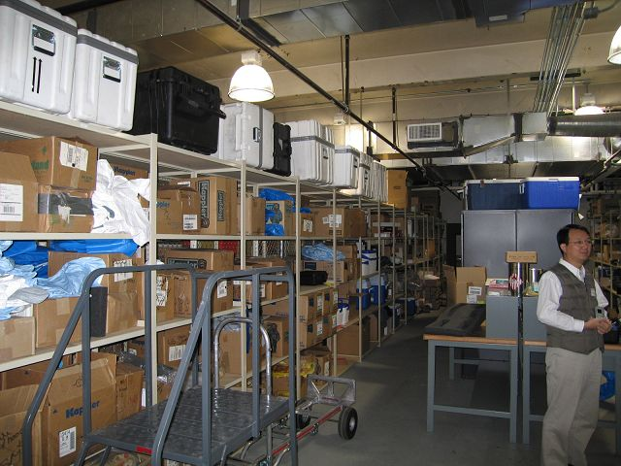
（三）參觀現場作業組
圖5.現場作業器材貯藏室
現場作業組主要參觀不明廢棄物場址現場作業程序及設備元件紅外線有機氣體洩漏偵測設備。
由於該中心受理全國性的環保案件調查，為因應發生在全國各地的調查案件需求，該中心將各類的現場作業器材，打包置於貯藏室備用（圖5），必要時以空運方式送達現場，供現場調查人員使用。另對於較精密的儀器內除了操作手冊外，尚有一使用紀錄手冊，紀錄著每一位操作者的使用紀要，以供後續使用者能充分掌握該儀器之狀況。
為了確保現場採樣樣品日後在法院的證據力，及防範日後業者在法院庭內對於樣品的質疑，現場採樣及樣品送樣過程QA/QC相對的重要，該中心亦對樣品的封存及紀錄有一定的SOP。其中有數點值得我們從事環保犯罪偵防證據保全學習之處：
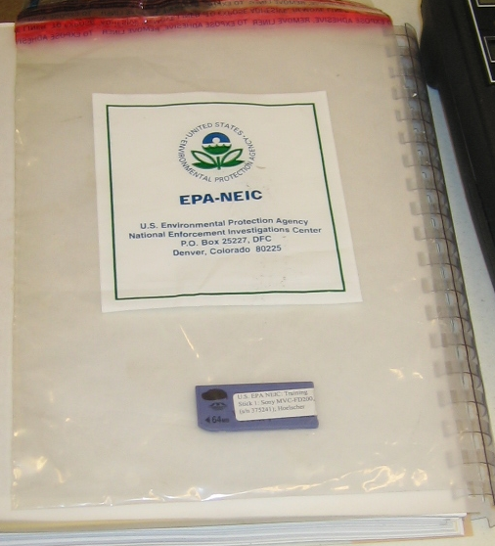
1.將數位照相機拍攝後的記憶卡視為證據保存（圖6）。一般為了節省成本，現場數位相機拍攝後僅將記憶卡內之照片檔案複製到電腦，另行存檔及列印，記憶卡均為重覆使用，然而日後若該案件至法庭審理時，相關檔案確實難以代表現場的第一手資料，而易遭業者的質疑。
圖6. 證據保存記憶卡
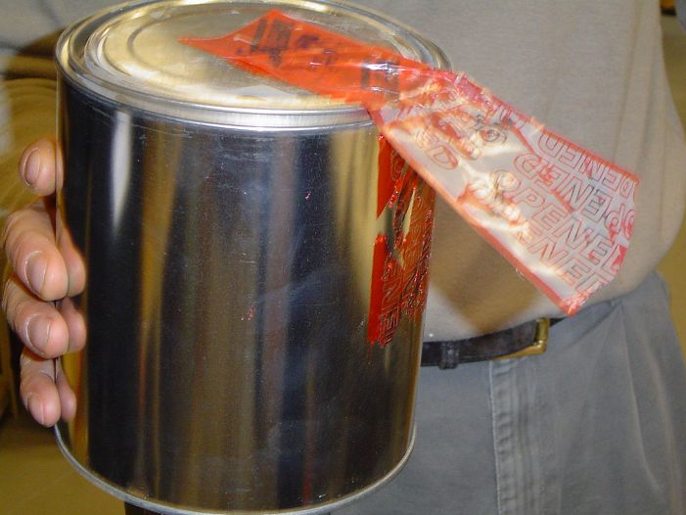
2.使用撕開即留下痕跡的封條（圖7）：撕開此自粘性封條，封條上的色彩即留在外包裝上，即使重新封粘亦會留下痕跡，可達到封存的目的。

圖7.樣品封條

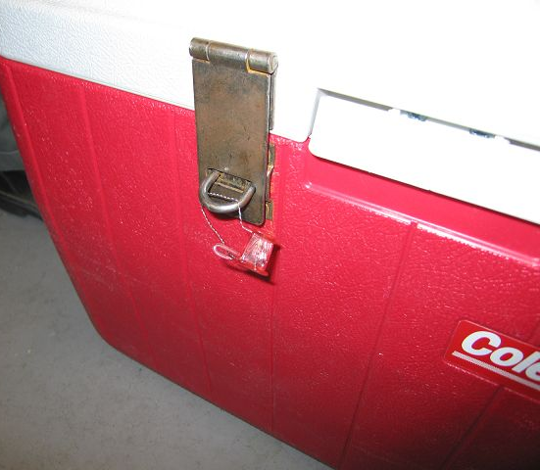
3.樣品寄送除了加鎖（圖8）外，並使用具編號的鉛封及撕不破的送樣紀錄單，以防在寄送過程因潮濕破損或遭人掉包。

圖8. 樣品寄送鉛封
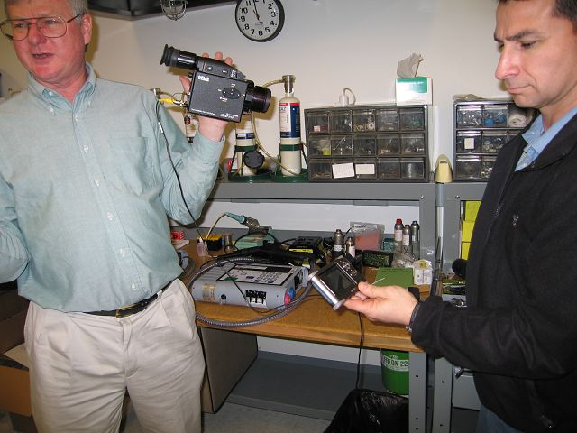
現階段檢測石化廠設備元件洩漏，大部份以FID至設備元件旁檢測是否洩漏，此檢測方法費時又費力，故該中心展示一台紅外線攝影機（圖9），利用紅外線可拍攝溫度差異之影像原理，偵測出由設備元件洩漏出之揮發性有機氣體，在現場檢測時，亦可連接PDA或筆記型電腦，將影像傳送至PDA或筆記型電腦，並予以存檔。此檢測方法可以在遠距離掃瞄大範圍的設備元件，並可快速的找出洩漏點源省時省力，唯此檢測方法在美國尚未完成公告，故其檢測結果僅能做為參考之用。
圖9.紅外線攝影機及連線的PDA
（四）參觀資訊組
資訊組設有一完備的圖書室，裡面除了有環保稽查調查相關的技術書籍外，亦有歷年的調查報告，可供參考。
除了圖書室外，資訊組設有一電腦資訊部門，主要負責讀取受調查單位內部電腦內的相關紀錄，以供專案小組人員比對其事業操作過程。因美國環保署國家環境中心具有司法警察身份，有權將事業單位內的電腦帶回中心調查，並有能力破解電腦的相關密碼設定，以讀取相關的操作紀錄。
（五）參觀實驗室
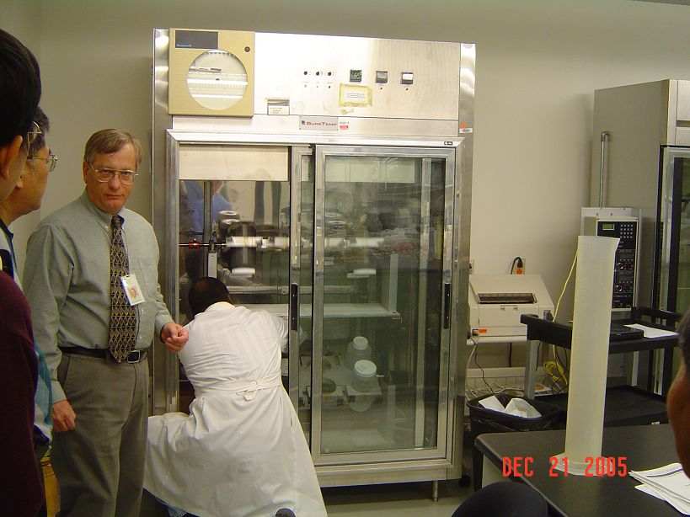
美國環保署國家環境稽查中心擁有全美國最完備的環境檢驗設備，除了一般環境驗儀器設備外，亦有許多特殊物質的檢驗儀器，及具防爆、防火等安全防範功能的危險性物質分析實驗室。
該實驗室設備均依照公告檢驗方法中的條件設置，以毒性物質溶出試驗(TCLP)為例，溶出過程的設備均置於恆溫箱中，並設有溫度監測紀錄器（圖10），以符合溶出 圖10. 恆溫箱
試驗過程中溫度要求，可見該中心對於實驗QA/QC要求之嚴謹。
該中心除了分析調查專案的相關樣品外，亦接受其他調查單位如FBI的委託檢驗。

- 建議事項
一、美國環保署每年皆舉辦國家稽查、督察員研習年會，參加對象有環保署業務承辦人員、聯邦環保稽查員、10個區域分署環保稽查員、州政府稽查員、國防部人員、食品及藥物管理局人員、國土安全部人員等，會中由各領域專家針對各類污染源稽查技術、最新稽查設備及最先進污染防制技術、設備提出報告，達到提升參與人員稽查技術之目的。我國目前尚未有相同之大型國家稽查、督察員研習年會，建議可辦理相關之稽查年會，以提升稽查人員之技術及品質。
二、美國因土地廣大，在廢棄物的處理上大多使用衛生掩埋，而有害廢棄物的處理技術亦相當先進，較少發生任意非法掩埋棄置廢棄物之情事，而國內則充斥著大量良莠不齊的代清理機構，業者將本求利考量下，任意非法棄置掩埋廢棄物的案件層出不窮。故對代清理機構應採取更嚴格的審查制度，對於環保犯罪之常業犯，應科以重刑，已杜絕其再犯之可能性。
三、美國工廠大多為大型工廠，相關之污染防制設施齊備，較有守法觀念，稽查管制較為經濟、方便，國內則以散居各地之中小型企業居多，基於經營成本，加上守法觀念較差，經常會規避稽查，可參考國外經驗採用集中管制原則，例如工業區內的廢棄物，由工業區服務中心集中清理，避免二次污染的發生。
四、美國對於環保犯罪案件之稽查相當精細，包括證物之保存、相關樣品之採樣、保存、運送及檢驗皆有完整之標準操作步驟，講求證物之證據力，甚至將業者之電腦主機查扣，進行相關檔案之證據蒐證，對於檢測樣品允許業者，在全程錄影下進行分樣檢測工作，務必達成送至法院之證據都具有證據力，讓法官能適當量刑，以遏止不法業者。我國可參考美國之經驗，加強環保犯罪案件偵辦之完整性，達成懲治破壞國土罪犯之目的。

伍、附錄
- Inspector’s Compliance Assistance Resources Guide
- Guide for Issuing Federal EPA Inspector Credentials to Authorize Employees of State/Tribal Governments to Conduct Inspections on Behalf of EPA
- Final National Policy： Role of the EPA Inspector in Providing Compliance Assistance During Inspections

